КОМИТЕТ  РЕСПУБЛИКИ ТАТАРСТАН  ПО ОХРАНЕ ОБЪЕКТОВ КУЛЬТУРНОГО НАСЛЕДИЯ |  | ТАТАРСТАН РЕСПУБЛИКАСЫНЫӉ МӘДӘНИ МИРАС ОБЪЕКТЛАРЫН САКЛАУ КОМИТЕТЫ

ПРИКАЗ БОЕРЫК
 | г. Казань | №

О включении выявленного объекта культурного наследия «Захоронение советских воинов, умерших от ран в
1941-1945 гг. в эвакогоспиталях г.Казани» по адресу: Республика Татарстан г. Казань, Ново-Татарское кладбище, ул. Юл-Урам, в единый государственный реестр объектов культурного наследия (памятников истории и культуры) народов Российской Федерации
в качестве объекта культурного наследия регионального значения «Захоронение советских воинов, умерших от ран в эвакогоспиталях г. Казани»,
1941 – 1945 гг., расположенного по адресу: Республика Татарстан, г. Казань, Ново-Татарское кладбище, аллея № 34, утверждении границ его территории и предмета охраны

В соответствии с Федеральным законом от 25 июня 2002 года № 73-ФЗ
«Об объектах культурного наследия (памятниках истории и культуры) народов Российской Федерации», Законом Республики Татарстан от 1 апреля 2005 года
№ 60-ЗРТ «Об объектах культурного наследия в Республике Татарстан»,
на основании положительного заключения государственной историко-культурной экспертизы от 01.09.2024 п р и к а з ы в а ю:
- Включить выявленный объект культурного наследия «Захоронение советских воинов, умерших от ран в 1941-1945 гг. в эвакогоспиталях г.Казани», расположенный по адресу: Республика Татарстан, г. Казань, Ново-Татарское кладбище, ул. Юл-Урам, в единый государственный реестр объектов культурного наследия (памятников истории и культуры) народов Российской Федерации в качестве объекта культурного наследия регионального значения «Захоронение советских воинов, умерших от ран в эвакогоспиталях г. Казани», 1941 – 1945 гг. (вид объекта – памятник), расположенного по адресу: Республика Татарстан, г. Казань, Ново-Татарское кладбище, аллея № 34.
- Утвердить границы территории объекта культурного наследия регионального значения «Захоронение советских воинов, умерших от ран в эвакогоспиталях г. Казани», 1941 – 1945 гг., расположенного по адресу: Республика Татарстан, г. Казань, Ново-Татарское кладбище, аллея № 34, согласно приложению № 1 к настоящему приказу.
- Утвердить предмет охраны объекта культурного наследия регионального значения «Захоронение советских воинов, умерших от ран в эвакогоспиталях
г. Казани», 1941 – 1945 гг., расположенного по адресу: Республика Татарстан,
г. Казань, Ново-Татарское кладбище, аллея № 34, согласно приложению № 2 к настоящему приказу.
- Отделу учета объектов культурного наследия и градостроительной деятельности обеспечить внесение сведений о границах территории указанного объекта культурного наследия в Единый государственный реестр недвижимости и единый государственный реестр объектов культурного наследия (памятников истории и культуры) народов Российской Федерации.
- Контроль за исполнением настоящего приказа оставляю за собой.

Председатель И.Н. Гущин

Приказ подготовил:
Ведущий специалист отдела
учета объектов культурного наследия
и градостроительной деятельности Р.Я. Шарифуллина

Согласовано:

Начальник отдела учета объектов
культурного наследия
и градостроительной деятельности Ю.Р. Пекки

Начальник отдела правовой,
кадровой, мобилизационной и
организационной работы А.О. Словцова

Начальник отдела сохранения объектов
культурного наследия Э.Н. Бабушева

Заместитель председателя Г.Ф. Камалетдинова

Приложение № 1
к приказу Комитета
Республики Татарстан по охране объектов культурного наследия
от ____________года №_______

Границы территории
объекта культурного наследия регионального значения
«Захоронение советских воинов, умерших от ран в эвакогоспиталях г. Казани»,
1941 – 1945 гг., расположенного по адресу: Республика Татарстан, г. Казань,
Ново-Татарское кладбище, аллея № 34

Карта (схема) границ территории
объекта культурного наследия регионального значения
«Захоронение советских воинов, умерших от ран в эвакогоспиталях г. Казани»,
1941 – 1945 гг., расположенного по адресу: Республика Татарстан, г. Казань,
Ново-Татарское кладбище, аллея № 34

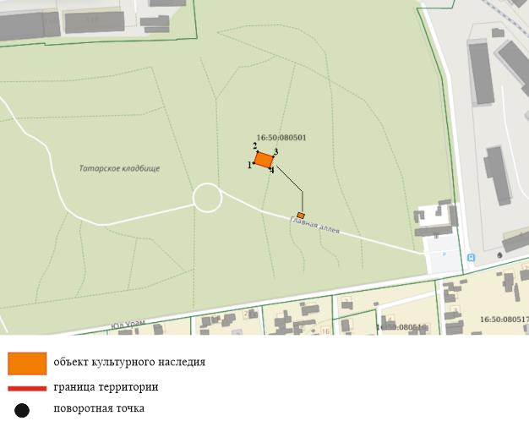
Масштаб 1:1000
Условные обозначения:

 | - граница территории объекта культурного наследия
 | - объект культурного наследия
1● | - характерная точка границ территории объекта культурного наследия
16:50:080501 | - кадастровый квартал

Текстовое описание границ территории
объекта культурного наследия регионального значения
«Захоронение советских воинов, умерших от ран в эвакогоспиталях г. Казани»,
1941 – 1945 гг., расположенного по адресу: Республика Татарстан, г. Казань,
Ново-Татарское кладбище, аллея № 34

Границы территории объекта культурного наследия регионального значения «Захоронение советских воинов, умерших от ран в эвакогоспиталях г. Казани»,
1941 – 1945 гг., расположенного по адресу: Республика Татарстан, г. Казань,
Ново-Татарское кладбище, аллея № 34, проходят:

Прохождение границы |  | Описание прохождения границы
от точки | до точки | Описание прохождения границы
1 | 2 | от точки 1 в северо-восточном направлении до точки 2;
2 | 3 | от точки 2 в восточном направлении до точки 3;
3 | 4 | от точки 3 в юго-западном направлении в сторону улицы Юл Урам до точки 4;
4 | 1 | от точки 4 в западном направлении параллельно центральной дороги Ново-Татарского кладбища до точки 1.

Таблица характерных точек границ территории
объекта культурного наследия регионального значения
«Захоронение советских воинов, умерших от ран в эвакогоспиталях г. Казани»,
1941 – 1945 гг., расположенного по адресу: Республика Татарстан, г. Казань,
Ново-Татарское кладбище, аллея № 34

№ | Координаты характерных точек в местной системе координат (МСК-16)
№ | X | Y
1 | 472453.72 | 1305075.16
2 | 472456.24 | 1305076.31
3 | 472457.85 | 1305072.37
4 | 472455.05 | 1305071.54
1 | 472453.72 | 1305075.16

Приложение № 2
к приказу Комитета
Республики Татарстан по охране объектов культурного наследия
от _____________года ________

Предмет охраны*
объекта культурного наследия регионального значения
«Захоронение советских воинов, умерших от ран в эвакогоспиталях г. Казани», 1941 – 1945 гг., расположенного по адресу: Республика Татарстан, г. Казань,
Ново-Татарское кладбище, аллея № 34

1. Местоположение захоронения советских воинов на территории Ново-Татарского кладбища.
2. Объемно-пространственная композиция и габариты комплекса захоронений мемориального места, обнесенного ограждением из толстой металлической цепи на металлических столбиках с памятником, могильной тумбой и звездой.
3. Архитектурные и конструктивные характеристики:
- мемориальное место, выполненное из гранита размером 4 м на 3 м, обнесенное ограждением из толстой металлической цепи на металлических столбиках и звездой по центру;
- памятник, изготовленный из красного камня в виде развевающегося знамени с отдельной стоящей тумбой с увековеченными именами восьми похороненных.

* Предмет охраны может быть изменён по результатам комплексных научных исследований и проведения реставрационных работ.

Таблица предмета охраны
объекта культурного наследия регионального значения
«Захоронение советских воинов, умерших от ран в эвакогоспиталях г. Казани», 1941 – 1945 гг., расположенного по адресу: Республика Татарстан, г. Казань,
Ново-Татарское кладбище, аллея № 34

№ | Предмет охраны | Фотофиксация основных элементов/графические материалы
1. | Местоположение захоронения советских воинов на территории Ново-Татарского кладбища | Условные обозначения:  Рис. 1. Местоположение объекта
  - объект культурного наследия
2. | Объемно-пространственная композиция и габариты комплекса захоронений мемориального места, обнесенного ограждением из толстой металлической цепи на металлических столбиках с памятником, могильной тумбой и звездой | 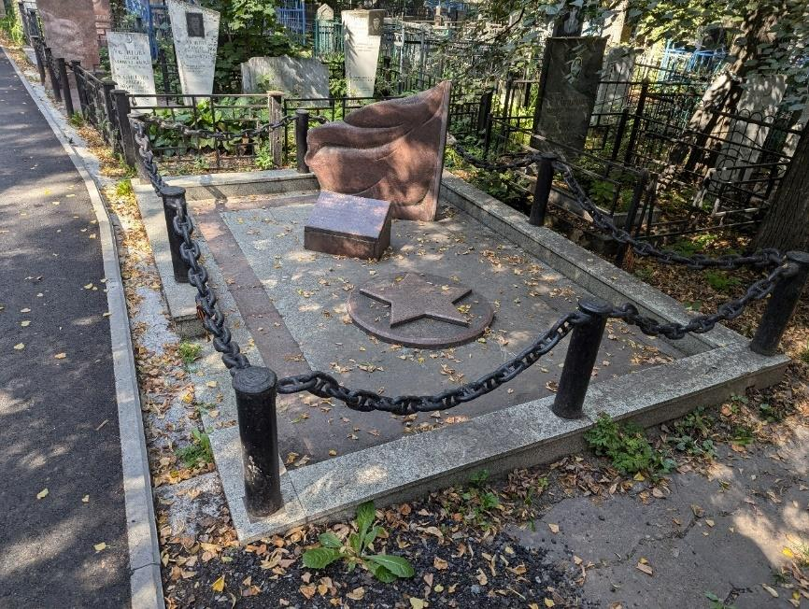  Рис. 2. Общий вид захоронения
3. | Архитектурные и конструктивные характеристики:  - мемориальное место, выполненное из гранита размером 4 м на 3 м, обнесенное ограждением из толстой металлической цепи на металлических столбиках и звездой по центру;  - памятник, изготовленный из красного камня в виде развевающегося знамени с отдельной стоящей тумбой с увековеченными именами восьми похороненных | 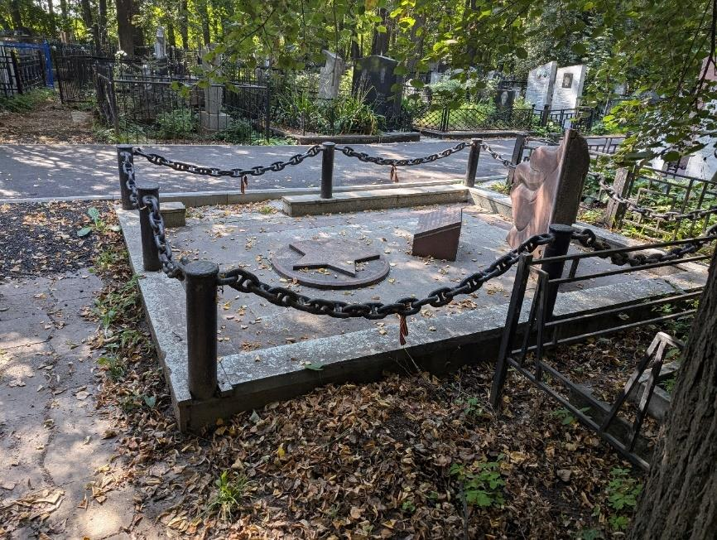  Рис. 3. Мемориальное место  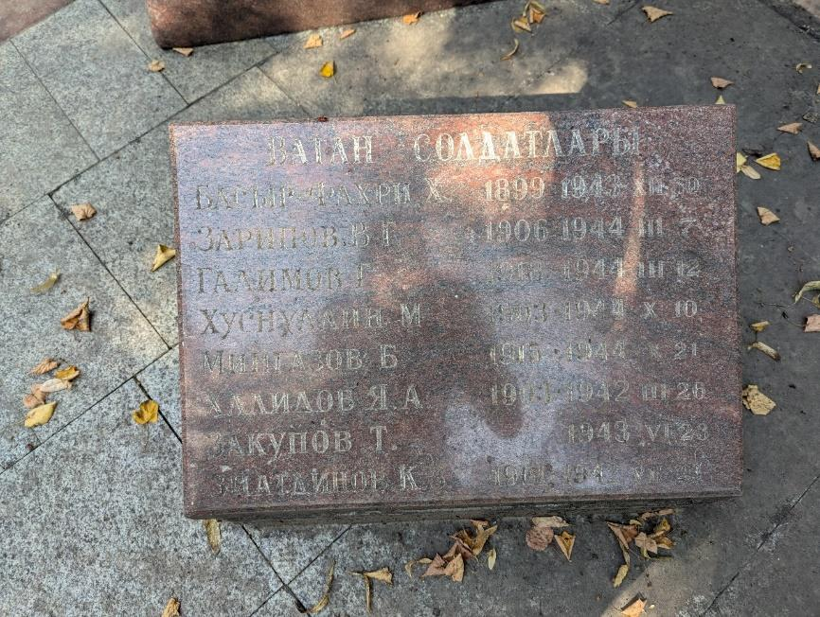  Рис. 4. Тумба  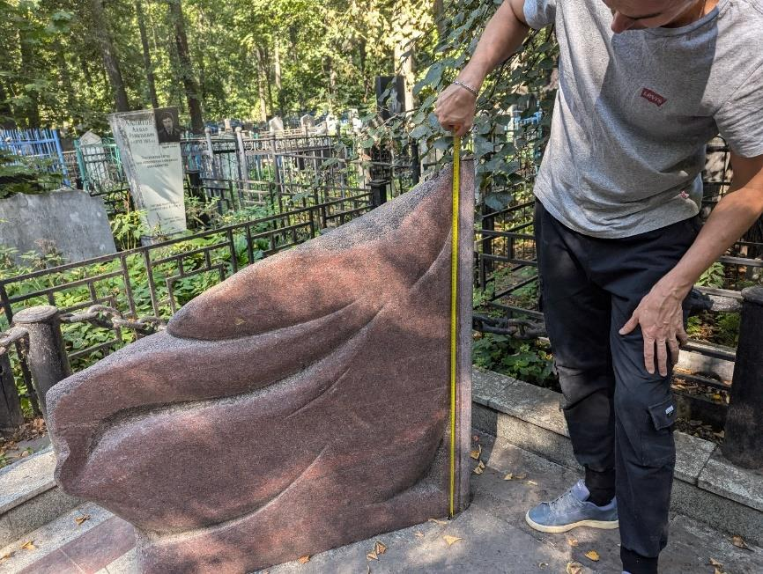  Рис. 5. Памятник в виде развевающегося знамени  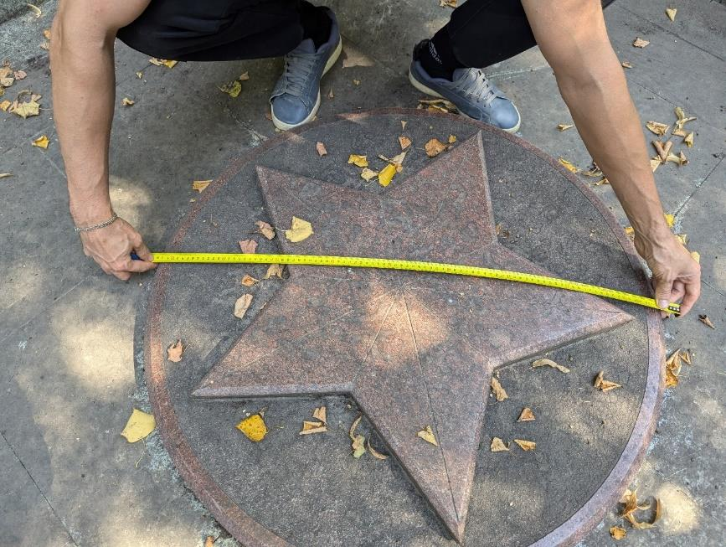  Рис. 6. Звезда

